临淄区综合行政执法局
2022年政府信息公开工作年度报告
本报告按照《国务院办公厅政府信息与政务公开办公室关于印发<中华人民共和国政府信息公开工作年度报告格式>的通知》(国办公开办函〔2021〕30号)和《中华人民共和国政府信息公开条例》要求编制，全文包括总体情况、主动公开政府信息情况、收到和处理政府信息公开申请情况、政府信息公开行政复议及行政诉讼情况、政府信息公开工作存在的主要问题及改进情况、其他需要报告的事项。本年度报告中所列数据统计期限从2022年1月1日到12月31日止。
一、总体情况
（一）主动公开。2022年度本机关主动公开政府信息60条，具体情况如下：其中业务工作4条、机构职能1条、法规公文2条、政府会议3条、民生公益4条、重要部署执行公开4条、财政信息5条、管理和服务公开14条、政府信息公开年报1条、基层政务公开标准化目录2条、主动公开基本目录1条、政务公开保障机制5条、生态环境2条、公共监管3条。通过“临淄区综合行政执法局”微信公众平台发布信息40条。
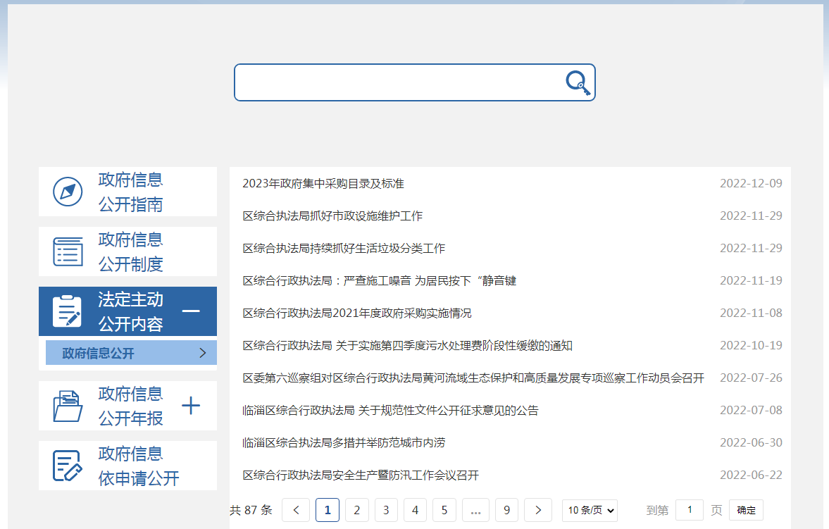
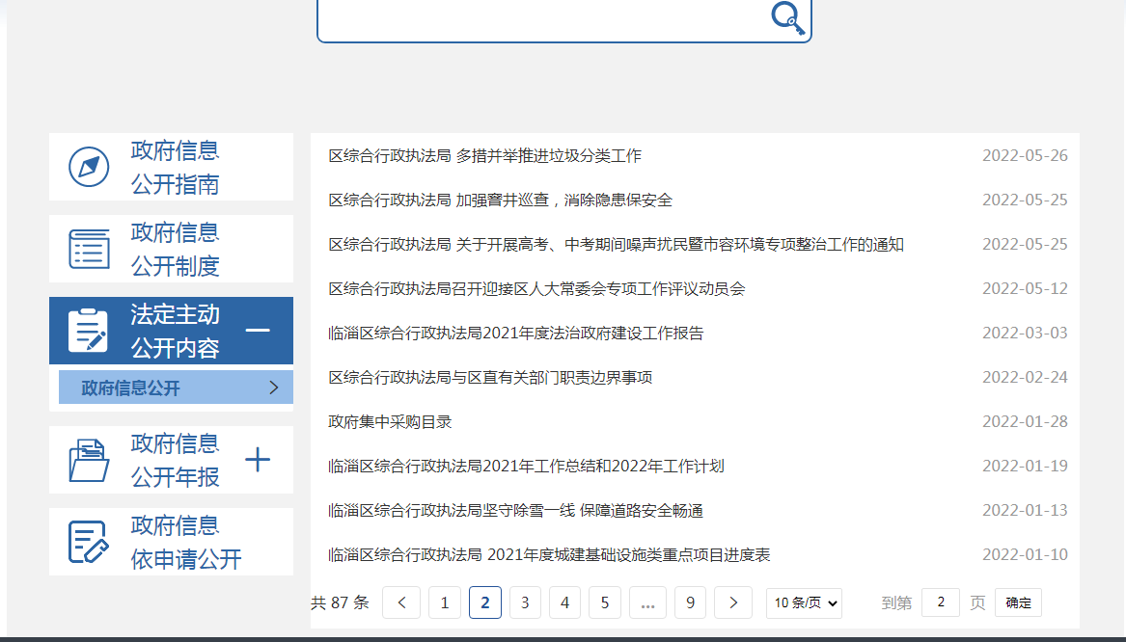
（二）依申请公开。2022年，我单位通过邮件方式收到自然人关于本单位政府信息公开申请2件。其中，本机关已主动公开1件，不掌握相关政府信息1件，办结率100%。
（三）政府信息管理。按照上级部门信息公开文件要求，制定完善《临淄区综合行政执法局政务公开保密审查制度》《政务公开事项标准目录》《主动公开基本目录》，严格规范政府信息公开的保密审查和公开属性的确定程序。精确规划、标准建设，通过临淄区门户网站平台及其他媒体平台及时准确发布相关通知公告及信息，定期更新工作动态和便民信息，公开我局的机构职责、机构设置和领导成员信息，提供政府信息公开指南和公开目录。
（四）政府信息公开平台建设。一是在临淄区门户网站设立临淄区综合行政执法局政府信息公开专栏，主动公布信息公开目录和信息公开指南等内容；二是通过“临淄区综合行政执法局”微信公众号、临淄云、临淄广播电视台等新闻媒体公布政务公开事项，拓宽政务公开信息发布渠道，扩大政务公开信息覆盖面。
（五）监督保障。 成立了由局长担任组长，分管领导为副组长的政府信息公开工作领导小组，负责信息公开工作的组织领导。建立了主要领导亲自抓、分管领导具体抓、职能科室抓落实的工作机制，领导小组下设办公室，指定在职在编人员负责有关信息的审查维护和日常工作的处理。
二、主动公开政府信息情况

第二十条 第 （一） 项
信息内容 | 本年制发件数 | 本年废止件数 | 现行有效件数
规章 | 0 | 0 | 0
行政规范性文件 | 0 | 0 | 0
第二十条 第 （五） 项
信息内容 | 本年处理决定数量
行政许可 | 0
第二十条 第 （六） 项
信息内容 | 本年处理决定数量
行政处罚 | 102
行政强制 | 1
第二十条 第 （八） 项
信息内容 | 本年收费金额 （单位 ：万元）
行政事业性收费 | 0

三、收到和处理政府信息公开申请情况
（本列数据的勾稽关系为：第一项加第二项之和，等于第三项加第四项之和） |  |  | 申请人情况
 |  |  | 自然人 | 法人或其他组织 |  |  |  |  | 总计
 |  |  |  | 商业企业 | 科研机构 | 社会公益组织 | 法律服务机构 | 其他
一、本年新收政府信息公开申请数量 |  |  | 2 | 0 | 0 | 0 | 0 | 0 | 2
二、上年结转政府信息公开申请数量 |  |  | 0 | 0 | 0 | 0 | 0 | 0 | 0
三、本年度办理结果 | （一）予以公开 |  | 1 | 0 | 0 | 0 | 0 | 0 | 1
 | （二）部分公开（区分处理的，只计这一情形，不计其他情形） |  | 0 | 0 | 0 | 0 | 0 | 0 | 0
 | （三）不予公开 | 1．属于国家秘密 | 0 | 0 | 0 | 0 | 0 | 0 | 0
 |  | 2．其他法律行政法规禁止公开 | 0 | 0 | 0 | 0 | 0 | 0 | 0
 |  | 3．危及“三安全一稳定” | 0 | 0 | 0 | 0 | 0 | 0 | 0
 |  | 4．保护第三方合法权益 | 0 | 0 | 0 | 0 | 0 | 0 | 0
 |  | 5．属于三类内部事务信息 | 0 | 0 | 0 | 0 | 0 | 0 | 0
 |  | 6．属于四类过程性信息 | 0 | 0 | 0 | 0 | 0 | 0 | 0
 |  | 7．属于行政执法案卷 | 0 | 0 | 0 | 0 | 0 | 0 | 0
 |  | 8．属于行政查询事项 | 0 | 0 | 0 | 0 | 0 | 0 | 0
 | （四）无法提供 | 1．本机关不掌握相关政府信息 | 1 | 0 | 0 | 0 | 0 | 0 | 1
 |  | 2．没有现成信息需要另行制作 | 0 | 0 | 0 | 0 | 0 | 0 | 0
 |  | 3．补正后申请内容仍不明确 | 0 | 0 | 0 | 0 | 0 | 0 | 0
 | （五）不予处理 | 1．信访举报投诉类申请 | 0 | 0 | 0 | 0 | 0 | 0 | 0
 |  | 2．重复申请 | 0 | 0 | 0 | 0 | 0 | 0 | 0
 |  | 3．要求提供公开出版物 | 0 | 0 | 0 | 0 | 0 | 0 | 0
 |  | 4．无正当理由大量反复申请 | 0 | 0 | 0 | 0 | 0 | 0 | 0
 |  | 5．要求行政机关确认或重新出具已获取信息 | 0 | 0 | 0 | 0 | 0 | 0 | 0
 | （六）其他处理 | 1.申请人无正当理由逾期不补正、行政机关不再处理其政府信息公开申请 | 0 | 0 | 0 | 0 | 0 | 0 | 0
 |  | 2.申请人逾期未按收费通知 要求缴纳费用、行政机关不再处理其政府信息公开申请 | 0 | 0 | 0 | 0 | 0 | 0 | 0
 |  | 3.其他 | 0 | 0 | 0 | 0 | 0 | 0 | 0
 | （七）总计 |  | 0 | 0 | 0 | 0 | 0 | 0 | 0
四、结转下年度继续办理 |  |  | 0 | 0 | 0 | 0 | 0 | 0 | 0

四、政府信息公开行政复议、行政诉讼情况
行政复议 |  |  |  |  | 行政诉讼
结果维持 | 结果纠正 | 其他结果 | 尚未审结 | 总计 | 未经复议直接起诉 |  |  |  |  | 复议后起诉
 |  |  |  |  | 结果维持 | 结果纠正 | 其他结果 | 尚未审 结 | 总计 | 结果维持 | 结果纠正 | 其他结果 | 尚未审结 | 总计
0 | 0 | 0 | 0 | 0 | 0 | 0 | 0 | 0 | 0 | 0 | 0 | 0 | 0 | 0

五、存在的主要问题及改进情况
1.存在的主要问题。政务公开的互动性不强。一是政务公开网站、新媒体等渠道互动交流平台建设力度不够；二是部分信息存在公开和更新滞后问题，群众关心的热点和难点问题不能及时公开，群众对政务公开没有做到有效参与。
2.改进情况。一是强化公开意识，提高公开效率。根据政策文件和上级有关政府信息公开工作的部署和要求，严格落实政府信息公开工作，提升全体工作人员主动公开的意识和能力，规范、积极、高效完成各项公开工作。二是拓宽公开广度，增强公开力度。依据相关条例不断提升公开的广度和深度，增加公开的强度和力度，确保政府信息公开工作高质量落实。三是推动政务公开规范化建设，加大互动交流平台打造。持续优化平台和栏目建设，进一步增加视频等适应时代发展、满足群众需求的公开形式。
六、其他需要报告的事项
（一）收取信息处理费情况。本年度未有收取信息处理费情况。
（二）建议提案办理公开情况。2022年区综合行政执法局共收到区十九届人大一次会议38号、46号、61号、78号、94号5项建议，区政协十一届一次会议8号、44号2项提案。对收到的全部建议提案区综合行政执法局进行了认真办理，办结率100%、满意率100%，并及时公开办理情况报告，接受社会监督。
（三）年度工作要点落实情况。及时准确回复政府信息公开申请，做好各平台答复工作；深入推进决策和执行公开，重点工作进展情况随时发布；深化重点领域信息公开，做到行政执法信息公开透明；完善公开制度规范，加强公开平台建设。
（四）政务公开工作创新情况。一是开展政府开放日等活动，政务公开线上线下相结合，畅通沟通渠道。二是与电视台、报社等新闻媒体合作推出城市管理专题栏目向社会公开我局中心工作和交办工作情况及成效，坚持政务公开常态化，创新公开形式，进一步加强信息公开制度建设和执行力度。

